赣州经济技术开发区湖边镇
卫生院2022 年部门预算
目 录
第一部分 赣州经济技术开发区湖边镇卫生院概况
一、部门主要职责
二、部门基本情况
第二部分 赣州经济技术开发区湖边镇卫生院2022 年部门预算情况说明
一、2022 年部门预算收支情况说明
二、2022 年“三公”经费预算情况说明
第三部分 赣州经济技术开发区 湖边镇卫生院 2022 年部门预算表
一、《收支预算总表》
二、《部门收入总表》
三、《部门支出总表》
四、《财政拨款收支总表》
五、《一般公共预算支出表》
六、《一般公共预算基本支出表》
七、《一般公共预算“三公”经费支出表》
八、《政府性基金预算支出表》
九、《国有资本经营表》
十、《部门整体支出绩效目标表》
十一、《项目支出绩效目标表》
第四部分 名词解释

第一部分 赣州经济技术开发区湖边镇卫生院概况
一、部门主要职责
湖边镇卫生院为乡镇卫生院，属于基层医疗卫生机构，主要从事基本医疗与公共卫生服务活动。为人民身体健康提供优质的医疗和预防保健；从事医疗、常见病与多发病治疗与护理、卫生监督与卫生信息管理，开展各项业务活动。做好传染病、结核病的防治工作，对辖区内村卫生室及诊所、学校及幼儿园进行卫生协管。
二、部门基本情况
湖边镇卫生院共有预算单位1个，即湖边镇卫生院本级。编制人数30人，其中：实有人数30人，其中：在职人数28人，包括差额拨款事业单位人员28人；遗属2人。

第二部分 赣州经济技术开发区湖边镇卫生院2022 年部门预算情况说明
一、2022年部门预算收支情况说明
（一）收入预算情况
2022年湖边镇卫生院收入预算总额为288.83万元，较上年预算安排提高6.4%。其中：财政拨款收入288.83万元，较上年提高6.4%，主要是正常增加薪级以及岗位晋升，人员经费拨款增加。
（二）支出预算情况
2022年湖边镇卫生院支出预算总额为288.83万元，较上年提高6.4%。其中：
按支出项目类别划分：基本支出288.83万元，较上年提高6.4%。，主要是正常增加薪级以及岗位晋升，人员经费拨款增加。
包括工资福利支出287.87万元、对个人和家庭补助支出0.96万元，
按支出功能科目划分：社会保障和就业支出30.01万元，较上年提高4.8%，医疗卫生和计划生育支出232.03万元，较上年增长6.1%，主要是正常增加薪级以及岗位晋升，人员经费拨款增加。住房保障支出26.79万元，较上年增长9.8%，主要是公积金基数的调高。
按支出经济分类划分：工资福利支出287.87万元，较上年提高6.4%，主要是正常增加薪级以及岗位晋升，人员经费拨款增加。对个人和家庭补助0.96万元，较上年增长9.1%。
（三）财政拨款支出情况
2022年湖边镇卫生院财政拨款支出预算288.83万元，，较上年提高6.4%。主要是正常增加薪级以及岗位晋升，人员经费拨款增加。
具体支出情况是：
按支出功能科目划分：社会保障和就业支出30.01万元，医疗卫生和计划生育支出232.03万元，住房保障支出26.79万元。
按支出经济分类划分：工资福利支出287.87万元，对个人和家庭补助0.96万元。
（四）政府性基金情况
赣州经济技术开发区湖边镇卫生院无政府性基金预算安排的支出。
- 国有资本经营情况
赣州经济技术开发区湖边镇卫生院无国有资本预算安排的支出。
（六）机关运行经费等重要事项的说明
无机关运行经费等重要事项的说明
（七）政府采购情况
我院设备采购项目由主管部门统一编报。
我院基建项目由主管部门统一编报。
我院无服务类政府采购项目。
（八）国有资产占有使用情况
截至 2021 年 12 月 31 日，共有车辆3辆，均为其他用车。
（九）绩效目标设置情况
2022年设备专项资金拨付到账50万元，添置一批新设备，产出指标各项指标均达到100%；经济效益指标良好，医院患者增加，业务收入增加，职工办事效率提高，患者确诊率及治愈率增加；医院社会效益整体提高；患者满意度指标达到90%。
二、2022年“三公”经费预算情况说明
2022年无“三公”经费预算安排,2021年无“三公”经费预算安排。

- 赣州经济技术开发区湖边镇卫生院2022年
部门预算表
- 收支预算总表
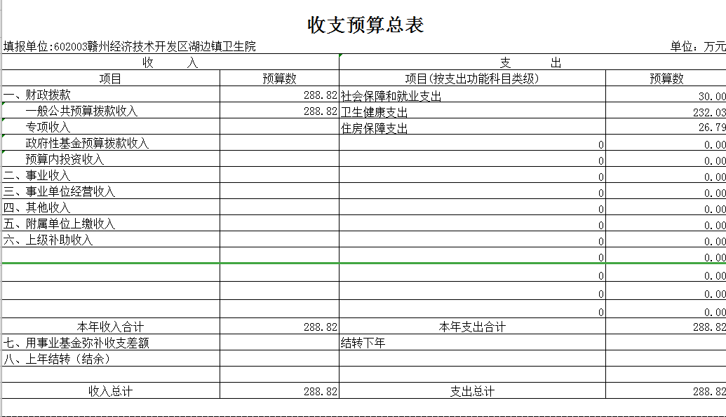

二、部门收入总表
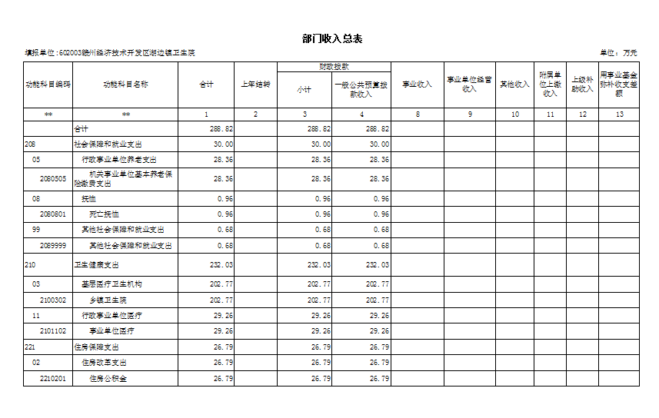
三、部门支出总表
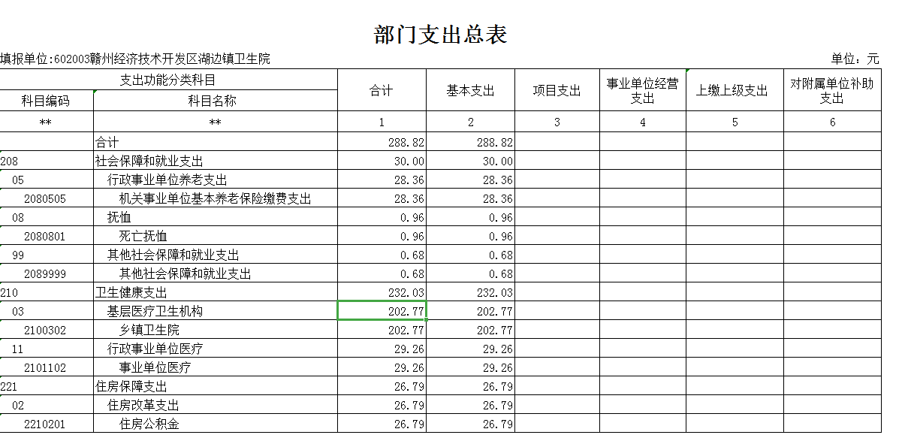
四、财政收支总表
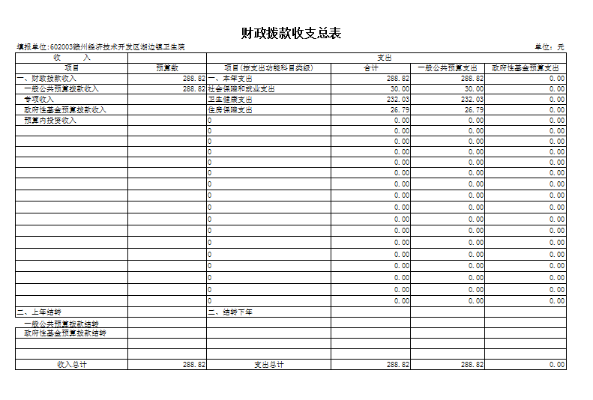
- 一般公共预算支出表
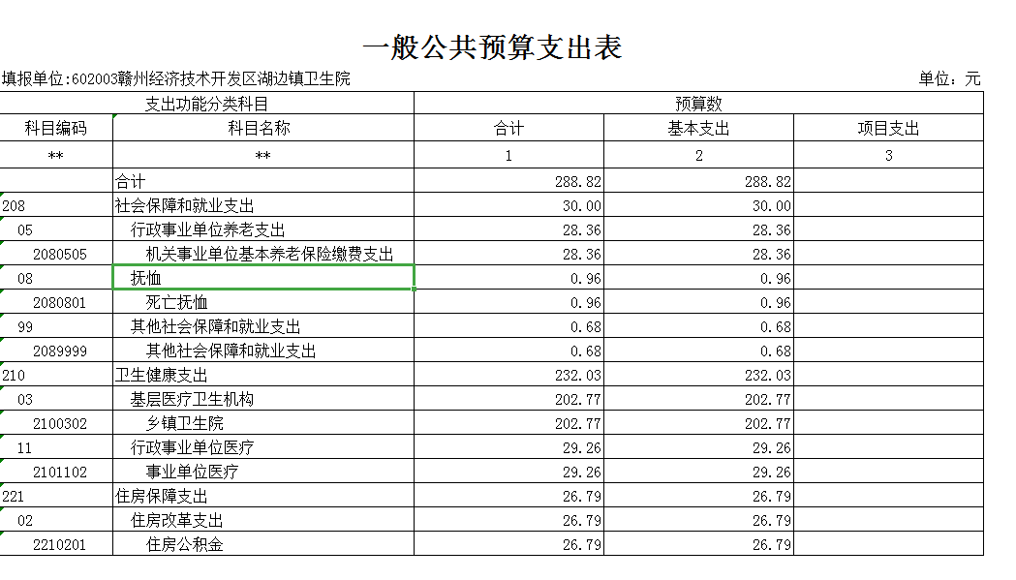
- 一般公共预算基本支出表
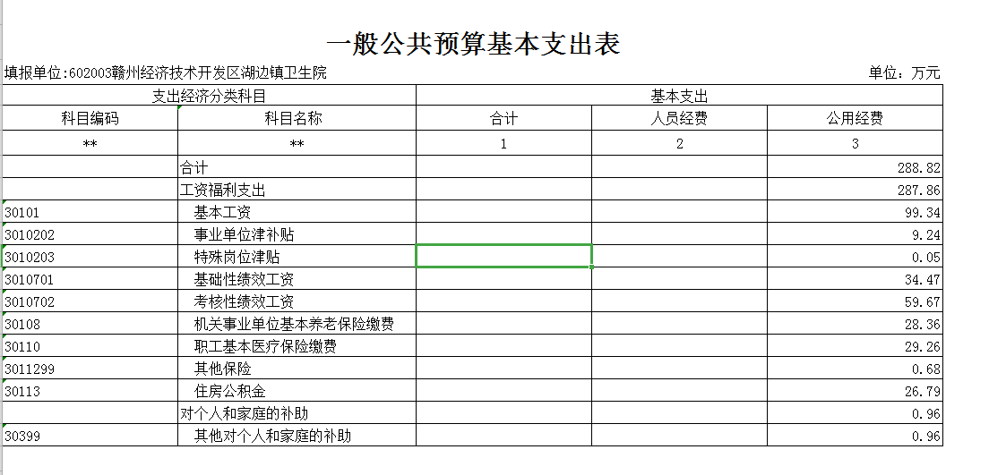
七、三公表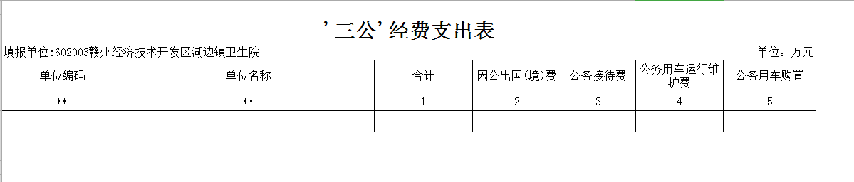
八、政府性基金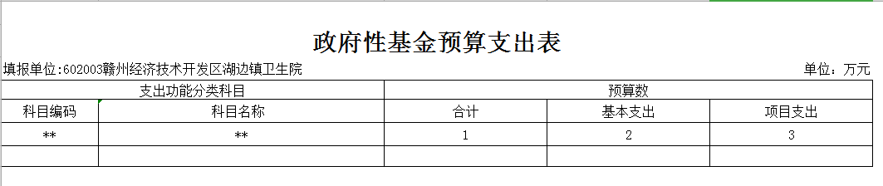
九、国有资本经营表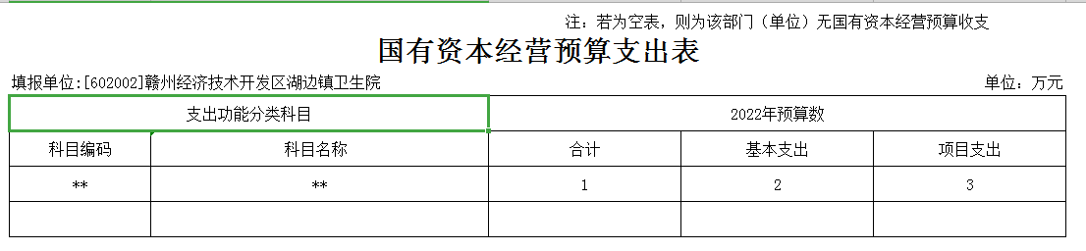

第四部分 名词解释
一、收入科目
各部门结合实际进行解释。
（一）财政拨款：指市本级财政当年拨付的资金。
（二）事业收入：指事业单位开展专业业务活动及辅助活动取得的收入。
（三）事业单位经营收入：指事业单位在专业业务活动及辅助活动之外开展非独立核算经营活动取得的收入。
（四）其他收入：指除财政拨款、事业收入、事业单位经营收入等以外的各项收入。
（五）附属单位上缴收入：反映事业单位附属的独立核算单位按规定标准或比例缴纳的各项收入。包括附属的事业单位上缴的收入和附属的企业上缴的利润等。
（六）上级补助收入：反映事业单位从主管部门和上级单位取得的非财政补助收入。
（七）使用非财政拨款结余：填列历年滚存的非限定用途的非统计财政拨款结余弥补 2022 年收支差额的数额。
（八）上年结转和结余：填列 2021年全部结转和结余的资金数，包括当年结转结余资金和历年滚存结转结余资金。
二、支出科目
对部门预算中涉及的支出功能分类科目（明细到项级），结合部门实际，参照《2021年政府收支分类科目》的规范说明进行解释。
例如：（务必按照单位涉及的支出功能分类科目来写）
（一）行政运行：反映行政单位（包括参公单位）的基本支出。
（二）一般行政管理事务：反映行政单位（包括参公单位）未单独设置项级科目的其他项目支出。
（三）机关服务：反映为行政单位（包括参公单位）提供后勤服务的各类后勤服务中心的支出。
（四）事业运行：反映事业单位的基本支出。
（五）机关事业单位基本养老保险缴费支出：反映机关事业单位实施养老保险制度由单位缴纳的基本养老保险费的支出。
（六）行政单位医疗：反映行政事业单位基本医疗保险缴费经费。
（七）事业单位医疗：反映财政部门集中安排的事业单位基本医疗保险缴费经费。
（八）公务员医疗补助：反映财政部门安排的公务员 医疗补助经费。
（九）住房公积金：反映行政事业单位按人力资源和社会保障部、财政部规定的基本工资和津补贴以及规定比例为职工缴纳的住房公积金。

